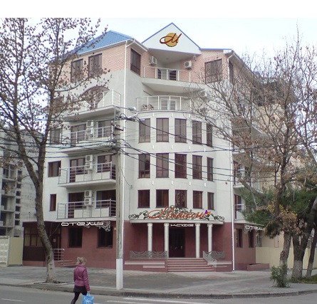
Добро пожаловать в АНАПУ! С гордостью приглашаем Вас посетить самый гостеприимный отель «МИШЕЛЬ» на побережье Черного моря, который находится в тихом уютном живописном уголке курорта Анапа.
Описание: Отель состоит из 2-х корпусов: 1-й корпус 6 этажей был построен в 2008 году, 2 корпус 6-этажей планируем сдать к лету 2014 года, 2 этажа этого корпуса уже готовы. Все номера с удобствами. Благоустроенная территория, собственная столовая.
Расположение: В курортной зоне г.Анапа. Отель расположен в непосредственной близости (не более 10 минут) от театральной площади, Центральной набережной с аквапарком «Золотой пляж», различными кафе и парком аттракционов. Рядом с гостиницей – парковая зона, археологический музей, маяк, аквариум, набережная, лечебно-диагностический центр, питьевой бювет с местной минеральной водой по типу Нарзана, рядом рынок и магазины.
Адрес: Г.Анапа ул.Черноморская 16
Пляж: в 7-10 минутах ходьбы спуск на оборудованный галечный пляж -«Малая бухта», до песчаного пляжа 10 минут.
Характеристика номеров:
2-х местные с удобствами – односпальные и двуспальные кровати, тумбочки, шкаф, ТВ, холодильник, журнальный столик, косметический столик, сплитсистема, санузел с ванной.
Доп. Место – кресло-кровать.
Питание: По желанию туристов предоставляется комплексное 1-но, 2-х и 3-х разовое питание.
3-х разовое – 600 рублей в сутки ( завтрак – 190 руб, обед – 210 руб., ужин – 200 руб.)
Уборка номеров: раз в три дня.
Смена балья: постельное белье – по просьбе отдыхающих, полотенца – через день.
Стирка: 150 руб. (порошок входит в стоимость).
Водоснабжение: горячая и холодная вода постоянно.

